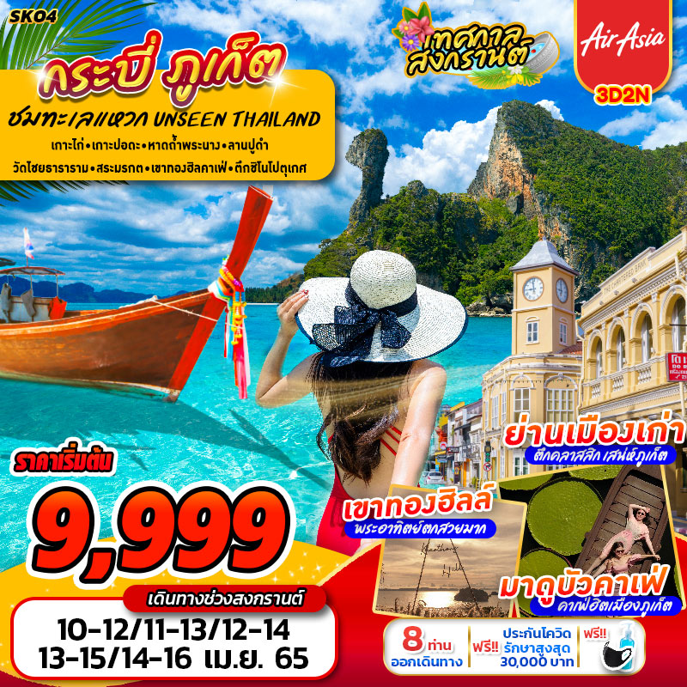

บินด้วยสายการบิน ไทยแอร์เอเชีย (FD) : ขึ้นเครื่องที่ท่าอากาศยานดอนเมือง (DKK)
FD3229 | DMK(ดอนเมือง) – KBV(กระบี่) | 08.55 – 10.20
FD3028 | HKT(ภูเก็ต) – DMK(ดอนเมือง) | 20.20 – 21.40
**ไม่รวมน้ำหนักกระเป๋าสำหรับโหลดใต้ท้องเครื่อง และถือขึ้นเครื่องบินได้น้ำหนักไม่เกิน 7 ก.ก.**
**อาจจะมีการเปลี่ยนแปลงไฟล์ทขึ้นอยู่กับสายการบิน**

เนื่องด้วยสถานการณ์โควิด-19 ทางบริษัทฯขออนุญาตรับลูกค้าที่ได้รับวัคซีนตามเกณฑ์ที่รัฐบาลหรือสาธารณสุขกำหนด/รับรอง พร้อมทั้งแสดงเอกสารการได้รับการวัคซีนและผลตรวจโควิท-19
ที่ได้รับการรับรองจากทางสถานพยาบาลเท่านั้น
**เงื่อนไขการเดินทางเข้าแต่ละจังหวัด อาจมีการเปลี่ยนแปลง
ทางบริษัทจะทำการแจ้งให้ทราบอีกครั้งเมื่อมีประกาศการเปลี่ยนแปลง**

ผู้ที่เดินทาง จะต้องได้รับวัคซีนดังต่อไปนี้ : SINOVAC 2เข็ม /SINOPHARM 2เข็ม /MODERNA 2 เข็ม/ PFIZER 2
เข็ม/SPUTNIK V 2 เข็ม /SINOVAC+ASTRAZENECA 2 เข็ม /ASTRAZENECA 1 เข็ม / J&J 1 เข็ม(ไม่น้อยกว่า 14วัน)
**ผู้เดินทางต้องแนบหลักฐานการฉีดวัคซีนกับทางบริษัทพร้อมหลักฐานการจอง**

DAY1 กรุงเทพฯ (ดอนเมือง) – ท่าอากาศยานกระบี่ – สระมรกต – บ่อน้ำผุด – น้ำตกร้อน - วัดถ้ำเสือ – ลานปูดำ – เขาทองฮิลล์ (-/L/-)

06.00 คณะพร้อมกัน ณ ท่าอากาศยานดอนเมือง ชั้น 3 เคาน์เตอร์สายการบินไทยแอร์เอเชียโดยมีเจ้าหน้าที่ของบริษัทฯคอยให้การต้อนรับ อำนวยความสะดวกในการลงทะเบียนเพื่อรับหน้ากากอนามัย และมัคคุเทศก์คอยให้คำแนะนำมาตรการการป้องกัน COVID-19 ก่อนออกเดินทาง
*กรุณาเผื่อเวลาในการเดินทางมายังสนามบิน เนื่องจากต้องใช้เวลาในการเช็คอิน สายการบินจะปิดให้ทำการเช็คอินก่อนเวลาบินประมาณ 1 ชั่วโมง*
08.55 ออกเดินทางสู่ ท่าอากาศยานกระบี่ จังหวัดกระบี่ โดย สายการบินไทยแอร์เอเชีย เที่ยวบินที่ FD3229 ใช้เวลาเดินทางประมาณ 1 ชั่วโมง 25 นาที
**ขอสงวนสิทธิ์ในการเปลี่ยนแปลงไฟล์ทบินและสายการบิน**
**อาจจะมีการเปลี่ยนแปลงไฟล์ทขึ้นอยู่กับสายการบิน**
**ไม่รวมน้ำหนักกระเป๋าสำหรับโหลดใต้ท้องเครื่อง ท่านสามารถซื้อน้ำหนักกระเป๋าหรืออัพที่นั่งได้ก่อนเดินทาง 72 ชั่วโมง (มีค่าใช้จ่าย) แต่สามารถถือขึ้นเครื่องบินได้น้ำหนักไม่เกิน 7 กิโลกรัม**
10.20 เดินทางถึง ท่าอากาศยานกระบี่ จังหวัดกระบี่
-------------------- หลังจากทุกท่านรับสัมภาระ และทำธุระส่วนตัวเรียบร้อยแล้ว ---------------------------
นำท่านเดินทางไปยัง สระมรกต เป็นสระน้ำธรรมชาติที่มีความสวยงาม มีลักษณะเป็นบ่อหินปูน น้ำใสสีเขียวมรกต ท่ามกลางบรรยากาศป่าเขา ในเขตรักษาพันธุ์สัตว์ป่าเขาประ-บางคราม น้ำในสระมรกตสามารถเปลี่ยนสีไปได้ตามวันเวลาและสภาพแสง ซึ่งถือกำเนิดขึ้นมาจากธารน้ำอุ่น ในผืนป่าที่ราบต่ำภาคใต้ เป็นน้ำพุร้อนลักษณะเป็นสระน้ำร้อน 3 สระ ได้แก่ สระแก้ว สระมรกต และ สระน้ำผุด อุณหภูมิของน้ำอยู่ที่ 30-50 องศาเซลเซียส ส่วน บ่อน้ำผุด ซึ่งเป็นบ่อน้ำธรรมชาติ และเป็นต้นกำเนิดของสระมรกต อยู่ห่างจากสระมรกตประมาณ 500 เมตร ซึ่งบ่อแห่งนี้จะเป็นน้ำสีฟ้าอมน้ำเงิน เป็นสระน้ำแร่ธรรมชาติเนื่องจากมีแร่ธาติที่ทับถมกันจำนวนมากเป็นเวลานาน บ่อน้ำผุดจึงเป็นแหล่งน้ำแร่เก่าแก่ และเกิดน้ำผุดขึ้นมาเป็นระยะ สระมรกตถือว่าเป็นสถานที่ท่องเที่ยวยอดนิยมของกระบี่ และถือเป็นหนึ่งใน UNSEEN ประเทศไทย นักท่องเที่ยวนิยมเที่ยวสระมรกต และ น้ำตกร้อนในทริปเดียวกัน เนื่องจากว่าทั้งสองที่ตั้งอยู่ใกล้ๆ กัน
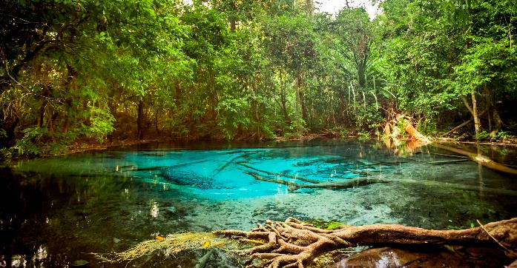
เที่ยง รับประทานอาหาร ณ ร้านอาหาร
นำท่านเดินทางไปยัง น้ำตกร้อน นับเป็นหนึ่งในแหล่งท่องเที่ยว UNSEEN THAILAND อีกแห่งหนึ่งของจังหวัดกระบี่ ใกล้ๆกับสระมรกต เป็นอ่างอาบน้ำธรรมชาติกลางป่ารองรับสายน้ำตกที่ไหลหลั่นลงมาจากเนินเขา มีลักษณะเป็นธารน้ำพุร้อนผุดขึ้นมาจากใต้ดินตามธรรมชาติ มีสารกำมะถัน เจือจางเป็นส่วนประกอบ มีอุณหภูมิพอเหมาะ ในน้ำพุร้อนประกอบไปด้วยแร่ธาตุต่างๆ ที่ช่วยให้ผ่อน คลายเชื่อว่าสามารถบำบัดอาการไขข้ออักเสบ ปวดหลัง และเกี่ยวกับผิวหนังได้ การเดินทางก็จะต้องเดินเท้าเข้าไปอีก ประมาณ 400 เมตร ก็จะถึงตัวน้ำตก ผ่านเส้นทางศึกษาธรรมชาติ ระหว่างทางอาจพบกับหินรูปร่างหน้าตาประหลาดใต้น้ำอีกด้วย นอกจากนี้ยังมีมีบ่อกักเก็บน้ำร้อนก่อน ทางเข้าน้ำตก นักท่องเที่ยวมักลงไปแช่น้ำเพื่อรักษาสุขภาพ และความสบายตัว มีอุณหภูมิประมาณ 40-50 องศา
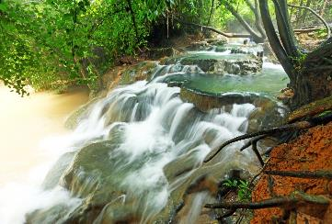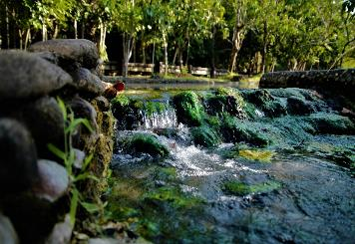
นำท่านไหว้พระ กินลมชมวิว ณ วัดถ้ำเสือ เหตุที่ได้ชื่อว่า ถ้ำเสือ เพราะว่าบริเวณถ้ำด้านหน้าของทิวเขาอ่าวลูกธนูหรือที่เรียกว่า เขาแก้ว เคยมีเสือโคร่งขนาดใหญ่อาศัยอยู่และภายในถ้ำยังปรากฏหินธรรมชาติเป็นรูปอุ้งเท้าเสือ สภาพโดยทั่วไปมีลักษณะเป็นสวนป่า แวดล้อมด้วยต้นไม้ใหญ่อายุนับร้อยปีในหุบเขาคีรีวงศ์ และเนื่องจากมีเขาล้อมอยู่ทุกด้าน จึงมีถ้ำเล็ก ถ้ำน้อยอยู่มากมาย เช่น ถ้ำคนธรรพ์ ถ้ำลอด ถ้ำช้างแก้ว ถ้ำลูกธนู ถ้ำพระ เป็นต้น บริเวณนี้นอกจากเป็นที่ตั้งของวัด ยังเป็นแหล่งโบราณคดีที่สำคัญถึงสองสมัยคือ สมัยก่อนประวัติศาสตร์ และสมัยแรกเริ่มประวัติศาสตร์ มีการขุดพบเครื่องมือหิน เศษภาชนะดินเผา พระพิมพ์ดิบ เป็นต้น นอกจากนั้นยังมีเส้นทางเดินป่า และเส้นทางขึ้นจุดชมวิวบนยอดเขา ไปตามบันไดสูง 1,272 ขั้นด้วย
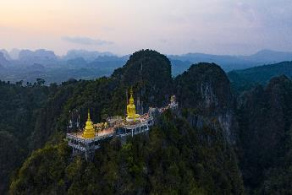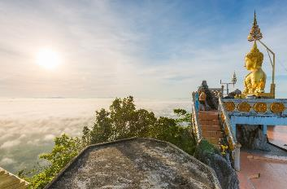
นำท่านเดินทางสู่ ลานปูดำ หรือชื่ออย่างเป็นทางการคือ "อนุสาวรีย์ปูดำ" ตั้งอยู่ที่ท่าเรือขนาบน้ำ จุดตรงนี้เป็นจุดชมวิวชั้นดีของเมืองกระบี่ เพราะสามารถมองเห็นเขาขนาบน้ำ ภูเขาสองลูกที่ตั้งอย่างโดดเด่นริมแม่น้ำกระบี่ และเป็นสัญลักษณ์ของเมืองกระบี่ด้วย ใกล้ๆกับประติมากรรมปูดำ จะมี "อนุสาวรีย์นกออก" หรือนกอินทรี นกประจำถิ่นที่นี่ สาเหตุที่สร้างอนุสาวรีย์เป็นรูปปูดำและนกออกเพราะทั้งสองสิ่งนี้ถือเป็นสัตว์ที่แสดงถึงความอุดมสมบูรณ์ของเมืองกระบี่
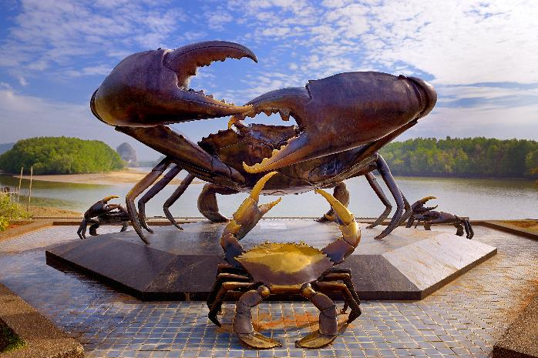
พาทุกท่านไปยัง เขาทองฮิลล์ คาเฟ่เหนือน้ำทะเลมากกว่า 120 เมตร เสมือนคุณยืนอยู่บนตึกกว่า 50 ชั้น!!
พาตัวคุณมาสัมผัสกับบรรยากาศท้องทะเลอันดามันตามล่าแสง Twilight ที่ถ่ายยังไงก็ไม่สวยเท่าตาเห็น
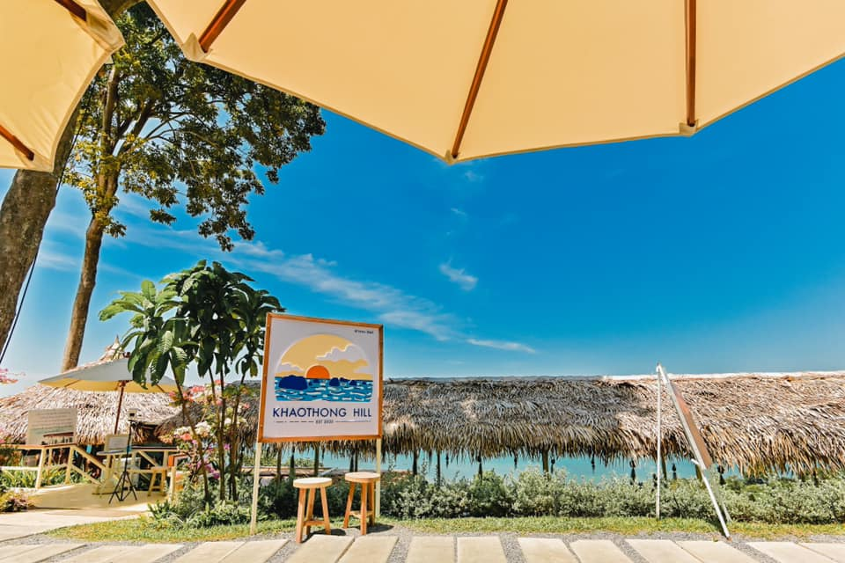
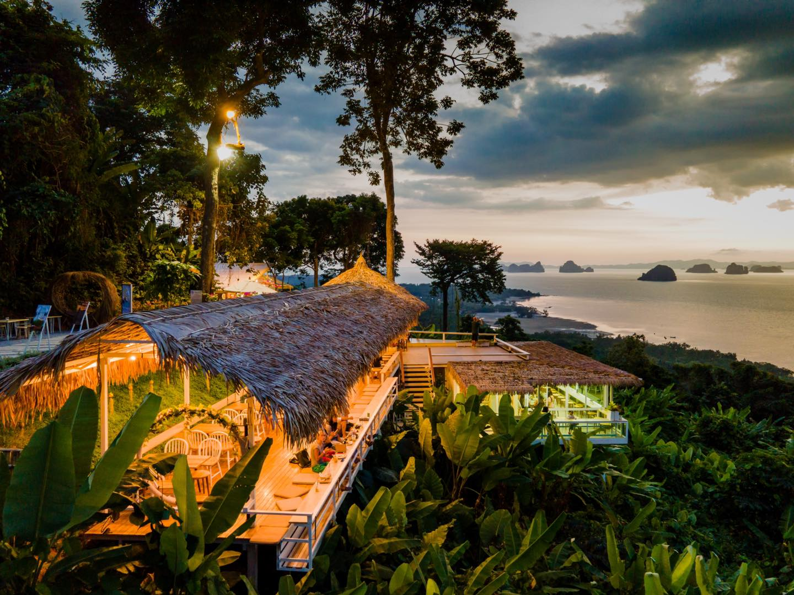
พบกับวิวพระอาทิตย์ตกที่จะทำให้คุณหลงรักทะเลกระบี่มากขึ้นมาชมวิวหมู่เกาะเรียงรายที่แปลกตาเหมือน ภาพวาดมาโอบกอดธรรมชาติ ป่าเขา และสายลมสูดอากาศบริสุทธิ์ให้เต็มปอดมาพักผ่อน เทควิว รับประทาน อาหาร

ค่ำ อิสระอาหารค่ำ เพื่อความสะดวกในการท่องเที่ยว
นำท่านเข้าสู่ที่พัก AONANG SILVER ORCHID RESORT จ.กระบี่ หรือเทียบเท่า

DAY2 ดำน้ำโปรแกรม 4 เกาะ ชม ทะเลแหวก – เกาะไก่ – เกาะปอดะ – หาดถ้ำพระนาง (B/L/-)

เช้า รับประทานอาหาร ณ ห้องอาหารโรงแรม
(ในกรณีที่โรงแรมไม่เปิดห้องอาหารเช้า ขออนุญาตพาไปทานร้านอาหารท้องถิ่นแทน)
นำท่านเดินทางสู่ ท่าเรือ เพื่อเดินทางดำน้ำ 4 เกาะ
นำท่านชม ทะเลแหวก สันทรายที่เชื่อมยาวระหว่างเกาะไก่ เกาะทับและเกาะหม้อ นำท่านเดินทางบนสันทราย เปรียบเสมือนท่านได้เดินอยู่กลางทะเล แวะ ถ่ายรูปเกาะไก่ เกาะหินปูนกลางทะเล ที่ถูกธรรมชาติกัดกร่อนจนรูปร่างเหมือนหัวไก่
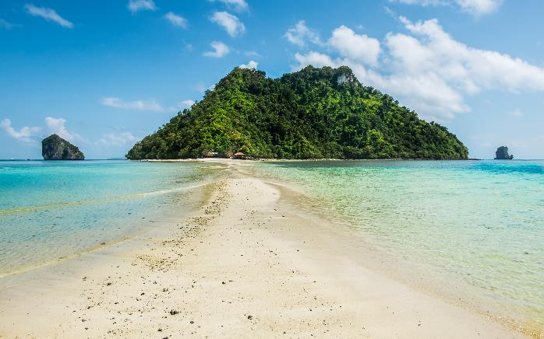
เที่ยง รับประทานอาหาร แบบปิกนิก
นำท่านขึ้น เกาะปอดะ ท่ามกลางธรรมชาติใต้ทิวสน สบาย ด้วยเสียงคลื่นและสายลม ให้ทุกท่านได้ผ่อนคลาย หลังอาหารกลางวัน ทุกท่านพักผ่อนตามอัธยาศัย
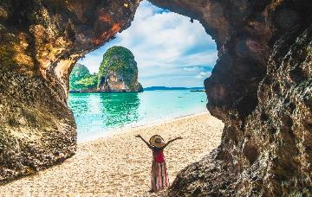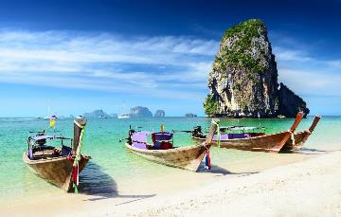
นำท่านเดินทางสู่ หาดถ้ำพระนาง หรือ อ่าวถ้ำพระนาง ที่มีชื่ออย่างนี้เพราะเป็นที่ตั้งของถ้ำที่มีศาลของเทพธิดาผู้หญิงหรือพระนาง ซึ่งชาวประมงและคนท้องถิ่นได้ให้ความเคารพ โดยมักจะมากราบไหว้ขอพรก่อนออกเรือไปทะเลเพื่อทำการประมงแล้วจะโชคดี และสมปรารถนาของพวกเขาที่หวังไว้ หากผู้ใดที่มาบนบานกราบไหว้พระนางและเมื่อสมหวังในสิ่งที่ตนปรารถนา จะมีการแก้บนด้วยการนำปลัดขิกมาถวาย รอบๆ ศาลของพระนางในถ้ำจึงเต็มไปด้วยปลัดขิกน้อยใหญ่จำนวนมาก หาดถ้ำพระนาง เป็นชายหาดที่สวยงามของจังหวัดกระบี่ มีวิวภูเขาหินปูน และ หน้าผา เดินไปสุดทางจะเจอกับถ้ำที่รายล้อมด้วยทรายขาวและน้ำทะเลใส ช่วงกลางวันจึงเต็มไปด้วย นักท่องเที่ยวทั้งชาวไทยและชาวต่างชาติ ที่หาดถ้ำพระนาง เหมาะกับการเล่นน้ำ หรือทำกิจกรรมชายหาดต่างๆ เช่น ปืนหน้าผา อาบแดด พายเรือคายัค ดูพระอาทิตย์ตก วอล์เลย์บอล ฟุตบอล ฯลฯ
เดินทางกลับถึงท่าเรือ จากนั้นรถส่งท่านกลับที่พัก
ค่ำ อิสระอาหารค่ำ ตามอัธยาศัย
หมายเหตุ : แพคเกจการดำน้ำชมความสวยงามของปะการัง ขึ้นอยู่กับสภาพอากาศ, ฤดูกาล และช่วงเวลาที่เหมาะสม กรณีไม่สามารถดำน้ำได้ โดยไม่สามารถแจ้งให้ทราบได้ล่วงหน้า ทางบริษัทฯขอสงวนสิทธิ์ งดคืนเงินค่าใช้จ่ายในทุกกรณี เนื่องจากเป็นการชำระแบบเหมาจ่ายกับตัวแทนแล้วทั้งหมด และอาจมีการปรับเปลี่ยนโปรแกรมได้ตามความเหมาะสม ทั้งนี้เพื่อคำนึงถึงผลประโยชน์ของลูกค้าเป็นสำคัญ
นำท่านเข้าสู่ที่พัก AONANG SILVER ORCHID RESORT จ.กระบี่ หรือเทียบเท่า

DAY3 จังหวัดภูเก็ต – วัดฉลอง – เมืองเก่าภูเก็ต – มาดูบัวคาเฟ่ – ร้านของฝาก – ท่าอากาศยานภูเก็ต – กรุงเทพฯ (ดอนเมือง) (B/L/-)
เช้า บริการอาหารเช้า ณ ห้องอาหารของโรงแรม
(ในกรณีที่โรงแรมไม่เปิดห้องอาหารเช้า ขออนุญาตพาไปทานร้านอาหารท้องถิ่นแทน)
จากนั้นนำท่านเดินทางสู่ วัดฉลองหรือวัดไชยธาราราม เป็นวัดคู่บ้านคู่เมืองของภูเก็ต ก่อสร้างขึ้นในช่วงต้นศตวรรษที่ 19 เป็นวัดที่ใหญ่ที่สุดในจังหวัดภูเก็ต นำท่านแวะนมัสการหลวงพ่อแช่มและหลวงพ่อช่วง ผู้ก่อตั้งวัดฉลอง เพื่อเป็นสิริมงคล ชาวบ้านเลื่อมใสและศรัทธาหลวงพ่อทั้งสองเป็นอย่างยิ่ง เนื่องจากมีชื่อเสียงทางด้านการปรุงยาสมุนไพร และช่วยเหลือชาวภูเก็ตต่อสู้กับพวกชาวจีน(อั้งยี่) กรรมกรเหมืองแร่ที่ได้ก่อเหตุจลาจลในช่วงปีพ.ศ. 2419 เป็นวัดที่มีความสวยงาม มีมหาธาตุเจดีย์ที่ประดิษฐานพระบรมสารีริกธาตุของพระพุทธเจ้า มีงดงามอย่างยิ่ง
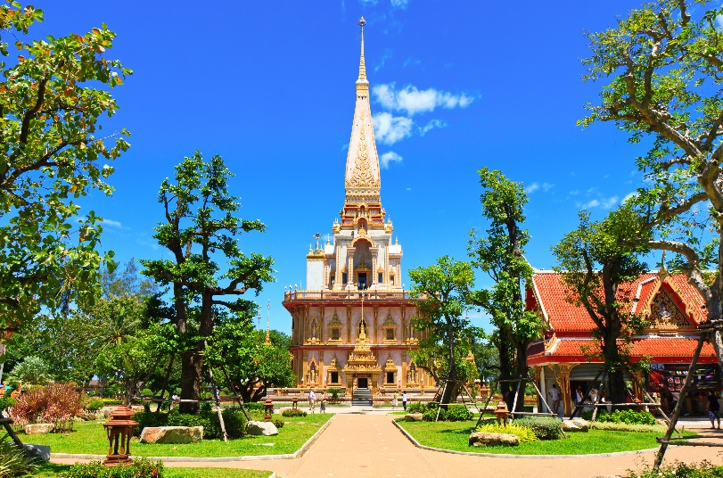
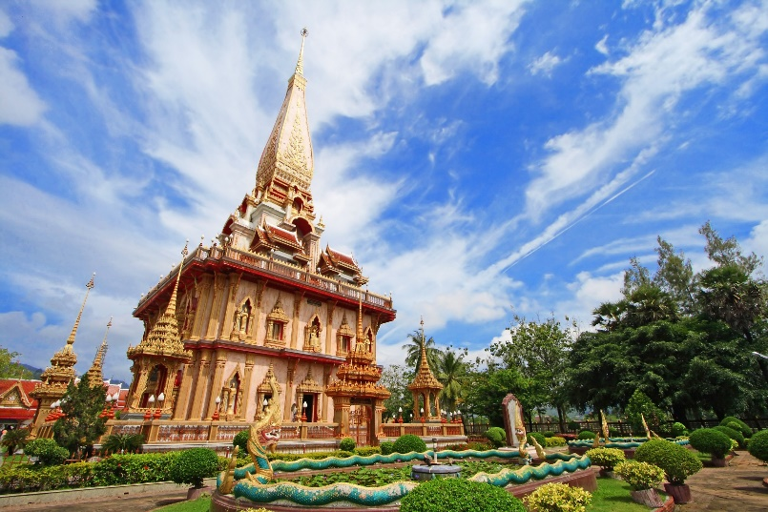
เที่ยง รับประทานอาหาร ณ ร้านอาหาร
พาท่านเดินทางไปเช็คอินสวยๆที่ PHUKET OLD TOWN ย่านเมืองเก่าภูเก็ต สุดคลาสสิค ชมตึกชิโนโปตุกีส หลากหลายสีสัน ชมอาคารบ้านเรือน ตึกสวยๆ ซึ่งตึกเหล่านี้ถูกสร้างในสมัยที่ชาวจีนและชาวตะวันตกหลั่งไหลเข้ามาในภูเก็ตเพื่อทำเหมืองแร่ ทำให้เกิดเป็นตึกที่มีการผสมผสานทั้งฝั่งตะวันตกและตะวันออกอย่างลงตัว อาคารสวยๆ ที่ควรไปก็มีมากมาย และที่ห้ามพลาดคือไปถ่ายรูปกับหอนาฬิกาที่ตั้งตระหง่านสวยงามนั่นเอง โดยย่านเมืองเก่านี้จะสวยงามทั้งกลางวันและกลางคืน ให้ท่านเดินเล่นถ่ายรูปอาคารบ้านเรือนสวยๆ การเดินชมย่านเมืองเก่าอันเป็นเสน่ห์ทางประวัติศาสตร์ของเมืองภูเก็ต
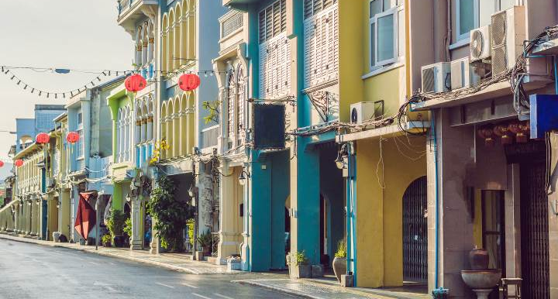
นำท่านเช็คอินคาเฟ่ MA DOO BUA CAFE’ คาเฟ่แห่งใหม่หน้าตาไฉไล ไม่ไกลจากในเมืองภูเก็ต เด็ด..!! ตรงที่สระบัว “บัววิกตอเรีย” มีมุมถ่ายภาพเก๋ๆ กับบรรยากาศสวยๆ ให้ได้เลือกถ่ายภาพกับบัวสีเขียวสดใสมากมายหลายมุม เรียกได้ว่าถูกใจเหล่าบรรดาคนที่ชอบถ่ายภาพเช็คอินลงโชเชียลอย่างแน่นอน
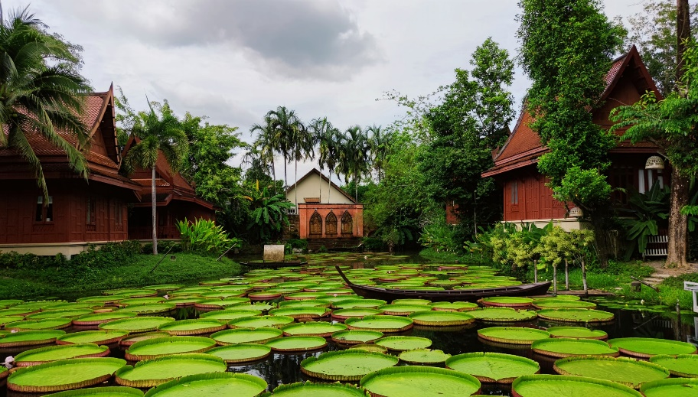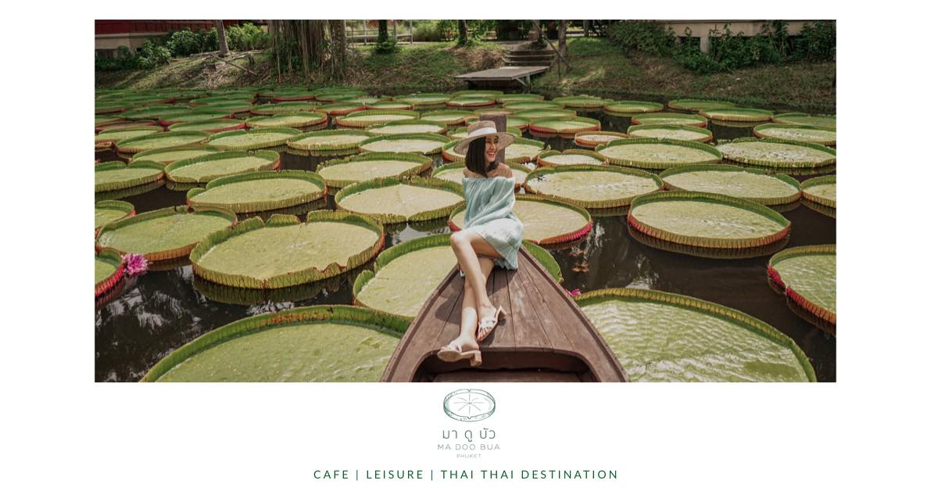
ให้ทุกท่านได้แวะซื้อของฝาก ณ ร้านของฝาก ตามอัธยาศัย
ได้เวลาอันสมควรออกเดินทางสู่ ท่าอากาศยานภูเก็ต จังหวัดภูเก็ต
20.20 ออกเดินทางสู่ ท่าอากาศยานดอนเมือง โดย สายการบินไทยแอร์เอเชีย เที่ยวบินที่ FD3028 ใช้เวลาเดินทางประมาณ 1 ชั่วโมง 30 นาที
**ขอสงวนสิทธิ์ในการเปลี่ยนแปลงไฟล์ทบินและสายการบิน**
**อาจจะมีการเปลี่ยนแปลงไฟล์ทขึ้นอยู่กับสายการบิน**
**ไม่รวมน้ำหนักกระเป๋าสำหรับโหลดใต้ท้องเครื่อง ท่านสามารถซื้อน้ำหนักกระเป๋าหรืออัพที่นั่งได้ก่อนเดินทาง 72 ชั่วโมง (มีค่าใช้จ่าย) แต่สามารถถือขึ้นเครื่องบินได้น้ำหนักไม่เกิน 7 กิโลกรัม**
21.40 เดินทางถึง ท่าอากาศยานดอนเมือง โดยสวัสดิภาพ พร้อมความประทับใจ

*****************************************************************************************************************

อัตราค่าบริการ
วันที่เดินทาง | ราคาผู้ใหญ่ | พักเดี่ยว
10 – 12 เมษายน 2565 | 9,999 | 3,000
11 – 13 เมษายน 2565 | 9,999 | 3,000
12 – 14 เมษายน 2565 | 9,999 | 3,000
13 – 15 เมษายน 2565 | 12,999 | 3,000
14 – 16 เมษายน 2565 | 12,999 | 3,000
**ไม่มีราคาเด็ก สำหรับเด็กอายุไม่ถึง 2 ปี ณ วันเดินทางกลับ (INFANT) ท่านละ 2,000 บาท ** (ไม่มีที่นั่งบนเครื่องบิน)**
**หากต้องการทำกรุ๊ปส่วนตัว สามารถสอบถามเจ้าหน้าที่ได้**

ข้อสำคัญ
- ยังไม่รวมค่าทิปคนขับรถและมัคคุเทศก์ท่านละ 500 บาท
- ถ้าหากมีผู้เดินทางต่ำกว่า 8 คน ทางบริษัทขอสงวนสิทธิ์ในการยกเลิกการเดินทางหรือมีการเปลี่ยนแปลงราคา โดยจะแจ้งให้ทราบล่วงหน้า 7 วันก่อนการเดินทาง
- กรณีพัก 3 ท่าน/ห้อง ทางโรงแรมจะทำการเสริมเตียงให้เท่านั้น การเสริมเตียงจะขึ้นอยู่กับนโยบายของโรงแรมนั้นๆ (บางโรงแรมใช้เตียง SGL ในการเสริมเตียง บางโรงแรมจะใช้ฟูกในการเสริมเตียง)
- ราคาทัวร์ เป็นราคาสำหรับคนไทยเท่านั้น นักท่องเที่ยวต่างชาติจะมีค่าใช้จ่ายเพิ่มเติม 500 บาท ต่อท่าน
- หากมีสถานที่ ร้านค้าที่ไม่สามารถเปิดให้บริการได้ภายหลัง โปรแกรมอาจมีการเปลี่ยนแปลงได้ตามความเหมาะสม โดยไม่แจ้งให้ทราบล่วงหน้า โดยส่วนนี้ทางบริษัทจะคำนึงถึงประโยชน์ของลูกค้าเป็นสำคัญ หากกรณีที่จำเป็นจะต้องมีค่าใช้จ่ายเพิ่ม ทางบริษัทจะแจ้งให้ทราบล่วงหน้า
- เงื่อนไขและข้อจำกัดในการเดินทาง อาจจะมีการเปลี่ยนแปลงได้โดยเป็นไปตามนโยบาลของทางรัฐบาล ทั้งนี้นักท่องเที่ยวจะต้องมีความพร้อมที่จะทำตามเงื่อนไขต่างๆ เช่น การฉีดวัคซีน การตรวจโควิด-19 และการลงทะเบียนต่างๆตามนโยบายของแต่ละจังหวัดและสายการบิน

อัตราค่าบริการนี้รวม
- ค่าบัตรโดยสารโดยเครื่องบิน (ตั๋ว) ไป และ กลับพร้อมคณะ ชั้นประหยัด (ECONOMY CLASS) รวมถึงค่าภาษีสนามบินและค่าภาษีน้ำมันทุกแห่ง กรณีต้องการอัพเกรด UPGRADE ใช้วีลแชร์ (WHEEL CHAIR) หรือ เปลี่ยนแปลงบัตรโดยสาร ไม่ว่าเที่ยวใด เที่ยวหนึ่ง กรุณาติดต่อเจ้าหน้าที่เป็นกรณีพิเศษ ทางบริษัทของสงวนสิทธิ์ในการเรียกเก็บค่าใช้จ่ายตามจริงที่เกิดขึ้นกับผู้เดินทาง
- กระเป๋าถือขึ้นเครื่อง (CARRY ON) คนละ 1 ใบ ใบละไม่เกิน 7 กก. (หากต้องการซื้อน้ำหนักกระเป๋าโหลดเพิ่มเติม กรุณาติดต่อเจ้าหน้าที่)
- รถตู้ปรับอากาศ VIP (นำเที่ยวตามรายการ)
- ค่าเข้าชมสถานที่ตามที่ระบุในโปรแกรมท่องเที่ยว
- มัคคุเทศก์นำเที่ยวตลอดการเดินทาง
- ค่าอาหาร ตามรายการที่ระบุในโปรแกรมการเดินทาง
- ค่าโรงแรมที่พักระดับมาตรฐานตามรายการที่ระบุ (พัก 2-3 ท่าน ต่อ ห้อง กรณีพัก 3 ท่านจะเป็นเตียงเสริม 1 ท่าน) ในกรณีมีงานเทรดแฟร์ การแข่งขันกีฬา หรือ กิจกรรมอื่นๆ ที่ทำให้โรงแรมตามรายการที่ระบุเต็ม ทางบริษัทขอสงวนสิทธิ์ในการปรับเปลี่ยนโรงแรมที่พัก ไปเป็นเมืองใกล้เคียงแทน อ้างอิงมาตรฐานคุณภาพและความเหมาะสมเดิม โดยคำนึงถึงประโยชน์ของลูกค้าเป็นสำคัญ ทางบริษัทไม่มีนโยบายจัดคู่นอนให้กับลูกค้าที่ไม่รู้จักกันมาก่อน เช่น กรณีที่ท่านเดินทาง 1 ท่าน จำเป็นต้องชำระค่าห้องพักเดี่ยวตามที่ระบุ
- ค่าประกันอุบัติเหตุการเดินทางตามกรมธรรม์ ค่ารักษาพยาบาลวงเงินท่านละ 500,000 บาท หรือกรณีเสียชีวิต วงเงินท่านละ 1,000,000 บาท ตามเงื่อนไขของบริษัทประกันภัย ซึ่งไม่รวมประกันสุขภาพ
- ค่าประกันคุ้มครอง COVID-19 ตามกรมธรรม์ ค่ารักษาพยาบาลวงเงินสูงสุดท่านละ 30,000 บาท คุ้มครองทั้งคนไทยและชาวต่างชาติ อายุ 1 – 75 ปี ภายใน 30 วัน นับจากวันที่ออกเดินทาง ตามเงื่อนไขของบริษัทประกันภัย ซึ่งไม่รวมกรณีเสียชีวิตจากโรค COVID-19

อัตราค่าบริการนี้ ไม่รวม
- ค่ามินิบาร์ในห้องพัก(ถ้ามี) และค่าใช้จ่ายส่วนตัว นอกเหนือจากที่ระบุในรายการ
- ค่าอาหารสำหรับท่านที่ทานเจ มังสวิรัติ หรืออาหารสำหรับมุสลิม
- ค่าธรรมเนียมการเข้าชมสถานที่ของชาวต่างชาติที่เพิ่มเติมตามการจ่ายจริง
- ค่าธรรมเนียมในกรณีที่กระเป๋าสัมภาระที่มีน้ำหนักเกินกว่าที่สายการบินนั้นๆกำหนดหรือสัมภาระใหญ่เกินขนาดมาตรฐาน
- ค่าธรรมเนียมการจองที่นั่งบนเครื่องบินตามความต้องการเป็นกรณีพิเศษหากสามารถทำได้ ทั้งนี้ขึ้นอยู่กับสายการบิน และ รุ่นของเครื่องบินแต่ละไฟล์ทที่ใช้บิน ซึ่งอาจเปลี่ยนแปลงได้อยู่ที่สายการบินเป็นผู้กำหนด
- ค่าภาษีน้ำมัน ที่สายการบินเรียกเก็บเพิ่ม ภายหลังจากทางบริษัทฯได้ออกตั๋วเครื่องบินไปแล้ว
- VAT 7% และภาษีหัก ณ ที่จ่าย 3%
- ค่าทิปคนขับรถและมัคคุเทศก์ท่านละ 500 บาท

เงื่อนไขการจอง
- มัดจำ 5,000 บาท พร้อมสำเนาบัตรประชาชนที่ชัดเจน เพื่อการยืนยันการจอง 1 วัน เช่น ท่านจองวันนี้ กรุณาชำระเงินมัดจำในวันถัดไป ก่อนเวลา 16.00 น. มิเช่นนั้นจะถือว่าท่านได้ทำการยกเลิกการจองโดยอัตโนมัติหากไม่ได้รับยอดเงินตามเวลาที่กำหนด และหากท่านมีความประสงค์จะต้องเดินทางในพีเรียดเดิม ท่านจำเป็นต้องทำจองเข้ามาใหม่ นั่นหมายถึงว่า กรณีที่มีคิวรอ (WAITING LIST) ก็จะให้สิทธิ์ไปตามระบบ ตามลำดับ เนื่องจากทุกพีเรียดมีที่นั่งจำกัด
เงื่อนไขการยกเลิก และ เปลี่ยนแปลงการเดินทาง
- ยกเลิกก่อนการเดินทางตั้งแต่ 30 วันขึ้นไป คืนเงินค่าทัวร์โดยหักค่าใช้จ่ายที่เกิดขึ้นจริง *ในกรณีที่วันเดินทางตรงกับวันหยุดนักขัตฤกษ์ ต้องยกเลิกก่อน 40 วัน*
- ยกเลิกก่อนการเดินทาง 15-29 วัน คืนเงิน 50%ของค่าทัวร์ หรือหักค่าใช้จ่ายตามจริง เช่น ค่ามัดจำตั๋วเครื่องบิน โรงแรม และค่าใช้จ่ายจำเป็นอื่นๆ
- ยกเลิกก่อนการเดินทางน้อยกว่า 15วัน ขอสงวนสิทธิ์ไม่คืนเงินค่าทัวร์ที่ชำระแล้วทั้งหมด
- กรณีมีเหตุยกเลิกทัวร์ โดยไม่ใช่ความผิดของบริษัททัวร์ เช่น มีนโยบายห้ามการเข้าออกของแต่ละจังหวัด หรือการยกเลิกเที่ยวบินโดยสายการบิน บริษัทจะเก็บเป็นเครดิตหรือเลื่อนการเดินทางในพีเรียดถัดไปให้กับลูกค้า โดยยึดตามนโยบายของสายการบินและโรงแรม และไม่สามารถคืนเงินได้ทุกกรณี

หมายเหตุ
- กรณีที่ท่านเป็นอิสลาม ไม่ทานเนื้อสัตว์ หรือ แพ้อาหารบางประเภท กรุณาแจ้งเจ้าหน้าที่เป็นกรณีพิเศษ
- บริษัทฯ จะไม่รับผิดชอบค่าเสียหายในเหตุการณ์ที่เกิดจากยานพาหนะ การยกเลิกเที่ยวบิน การล่าช้าของสายการบิน ภัยธรรมชาติ การเมือง จราจล ประท้วง คำสั่งของเจ้าหน้าที่รัฐ และอื่นๆ ที่อยู่นอกเหนือการควบคุมของทางบริษัท
- เมื่อท่านออกเดินทางไปกับคณะแล้ว ท่านงดใช้บริการใดบริการหนึ่ง หรือไม่เดินทางพร้อมคณะ ถือว่าท่านสละสิทธิ์ ไม่สามารถเรียกร้องค่าบริการคืนได้ ไม่ว่ากรณีใดๆ ทั้งสิ้น
- มัคคุเทศก์ พนักงาน และตัวแทนบริษัทฯ ไม่มีอำนาจในการตัดสินใจหรือให้คำสัญญาใดๆ ทั้งสิ้นแทน บริษัทฯนอกจากมีเอกสารลงนามโดยผู้มีอำนาจของบริษัทฯกำกับเท่านั้นกรณีต้องการเปลี่ยนแปลงพีเรียดวันเดินทาง (เลื่อนวันเดินทาง) ทางบริษัทขอสงวนสิทธิ์ในการหักค่าใช้จ่ายการดำเนินการต่างๆ ที่เกิดขึ้นจริงสำหรับการดำเนินการจองครั้งแรก ตามจำนวนครั้งที่เปลี่ยนแปลง ไม่ว่ากรณีใดๆทั้งสิ้น
- กรณีที่ท่านต้องออกบัตรโดยสารภายใน (ตั๋วภายในประเทศ เช่น ตั๋วเครื่องบิน , ตั๋วรถทัวร์ , ตั๋วรถไฟ) กรุณาติดต่อสอบถามเพื่อยืนยันกับเจ้าหน้าที่ก่อนทุกครั้ง และควรจองบัตรโดยสารภายในที่สามารถเลื่อนวันและเวลาเดินทางได้ เพราะมีบางกรณีที่สายการบินอาจมีการปรับเปลี่ยนไฟล์ทบิน หรือ เวลาบิน โดยไม่แจ้งให้ทราบล่วงหน้า กรณีที่โปรแกรมมีการบินภายใน ทางบริษัทจะเป็นผู้ออกบัตรโดยสารให้และท่านจำเป็นต้องมาถึงสนามบินเพื่อเช็คอินก่อนเครื่องบิน อย่างน้อย 3 ชั่วโมง โดยในส่วนนี้หากเกิดความเสียหายใดๆบริษัทขอสงวนสิทธิ์ในการไม่รับผิดชอบค่าใช้จ่ายที่เกิดขึ้นใดๆทั้งสิ้น
- บริษัทขอสงวนสิทธิ์ ในการไม่รับผิดชอบใดๆทั้งสิ้น หากเกิดสิ่งของสูญหายระหว่างการเดินทาง และ ขอสงวนสิทธิ์ในการเรียกเก็บค่าใช้จ่ายตามจริง กรณีท่านลืมสิ่งของไว้ที่โรงแรมและจำเป็นต้องส่งมายังจุดหมายปลายทางตามที่ท่านต้องการ
- หลังจากท่านชำระค่าทัวร์ครบตามจำนวนเรียบร้อยแล้ว ทางบริษัทจะนำส่งใบนัดหมายและเตรียมตัวการเดินทางให้ท่านอย่างน้อย 3 หรือ 5 วัน ก่อนออกเดินทาง

**เมื่อท่านชำระเงินค่าทัวร์ให้กับทางบริษัทฯ แล้วทางบริษัทฯ จะถือว่าท่านได้ยอมรับเงื่อนไขข้อตกลงทั้งหมดนี้แล้ว**
** ขอขอบพระคุณทุกท่าน ที่มอบความไว้วางใจ ให้เราบริการ **

